附件3：参会回执二维码

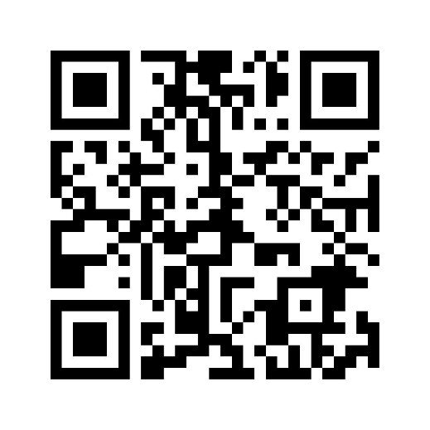
参会者可以扫描以上二维码（或登录https://www.wjx.top/vm/wKuKsqP.aspx），填写参会信息，提交报名。

